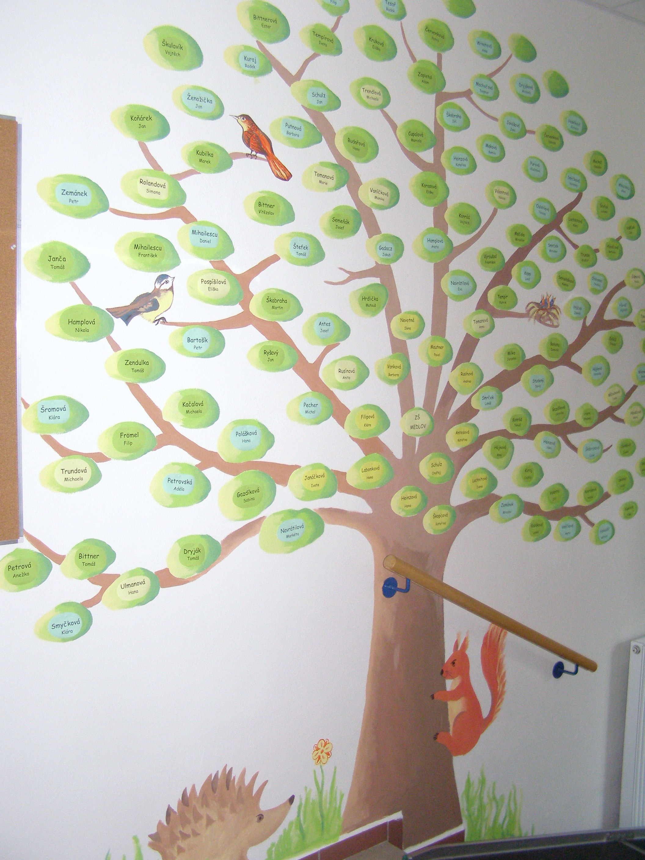
Základní škola a Mateřská škola Medlov,
příspěvková organizace,
Medlov 79,
783 91 pošta Uničov

Výroční zpráva o činnosti školy
za školní rok
2019-2020

Zpracoval : Mgr.Ondřej Schulz, ředitel ZŠ a MŠ Medlov
V Medlově dne 15.10.2020

Obsah :
1.Základní údaje o škole
2.Přehled vzdělávacích programů
3.Přehled pracovníků školy
4.Údaje o zápisu k povinné školní docházce a výsledcích přijímacího řízení na
střední školy
5.Údaje o výsledcích vzdělávání žáků
6.Údaje o prevenci sociálně patologických jevů
7.Údaje o dalším vzdělávání pedagogických pracovníků
8.Údaje o aktivitách a prezentaci školy na veřejnosti
9.Údaje o výsledcích inspekční činnosti provedené ČŠI
10.Základní údaje o hospodaření školy
11.Údaje o zapojení školy do rozvojových a mezinárodních programů
12.Údaje o zapojení školy do dalšího vzdělávání v rámci celoživotního učení
13.Údaje o předložených a školou realizovaných projektu financovaných z cizích
zdrojů
14.Údaje o spolupráci s odborovými organizacemi, organizacemi zaměstnavatelů a
dalšími partnery při plnění úkolů ve vzdělávání

1.Základní údaje o škole

Název : Základní škola a Mateřská škola Medlov

Sídlo : Medlov 79, 783 91 p. Uničov

Charakteristika školy :
Základní škola a Mateřská škola Medlov (dále je ZŠ a MŠ Medlov) je malou úplnou školou. Škola je umístěna ve dvou samostatných budovách.
V budově č.p. 79 je umístěna základní škola a školní družina, v budově
č.p. 38 pak mateřská škola a školní jídelna a školní jídelna-výdejna pro mateřskou školu.

Ve školním roce 2019-2020 tvořily ZŠ a MŠ Medlov tyto součásti:
- Základní škola (1. až 9. ročník)
- Mateřská škola ( 3 oddělení)
- Školní družina (2 oddělení)
- Školní jídelna
- Školní výdejna

Zřizovatel : Obec Medlov, Medlov 300, 783 91 p. Uničov

Vedení školy : ředitel – Mgr. Ondřej Schulz
vedoucí učitel 1. stupně – Mgr. Ivana Lachnitová
vedoucí učitel 2. stupně – Ing. Pavel Mautner
vedoucí učitelka MŠ – Mgr.Helena Vašíčková
vedoucí školní jídelny – Jitka Purová
vedoucí provozních zaměstnanců – Jaromír Habusta

E-mail : zsmsmedlov@seznam.cz, ondra.medlov@seznam.cz

Školská rada předseda - Ing.Pavel Mautner (ZŠ a MŠ Medlov)
členové - Mgr.,Bc.Kateřina Antesová (ZŠ a MŠ Med.)
Růžena Kurucová (obec Medlov)
Jaromír Habusta (rodiče)
Michal Kopeček (rodiče)
Ilona Brachtlová(obec Medlov)

2. Přehled vzdělávacích programů
MŠ - Školní vzdělávací program – Jaro, léto, podzim, zima
v naší školce je nám prima
1. – 5. ročník - Školní vzdělávací program – Škola 3. tisíciletí (platnost
od 01. 09. 2013)
6. – 9. ročník - Školní vzdělávací program – Škola 3. tisíciletí (platnost
od 01. 09. 2013)
Žáci se speciálními vzdělávacími potřebami všech ročníků mají možnost navštěvovat pedagogickou intervenci nebo speciálně pedagogickou péči vedenou speciálním pedagogem.

3. Přehled pracovníků školy
Provoz Základní školy a Mateřské školy Medlov zajišťovalo ve školním roce 2019/2020 35 zaměstnanců, z nichž pracovalo na pozici učitele 19, na pozici speciálního pedagoga 1, na pozici vychovatelky ŠD 2 a 5 asistentka pedagoga, dále pak 8 provozních zaměstnanců. V následujících tabulkách najdete informace týkající se kvalifikace, zařazení a praxe zaměstnanců ZŠ a MŠ Medlov.

Pracovníci školy ve školním roce 2019/2020
 | fyzický počet | ženy | muži
Učitelé | 19 | 17 | 2
Speciální pedagog | 1 | 1 | 0
Vychovatelé | 2 | 2 | 0
asistent pedagoga | 5 | 5 | 0
provozní zaměstnanci | 8 | 7 | 1
celkem | 35 | 32 | 3

Pedagogičtí pracovníci
č. | titul, jméno a příjmení | kvalifikace | zařazení | pedagogická praxe | poznámka
1. | Mgr.Ondřej Schulz | PdF UP Olomouc | ředitel ZŠ a MŠ Medlov | 30
2. | Ing.Pavel  Mautner | SU Opava | vedoucí učitel II. st., TU, ICT | 17
3. | Mgr.Ivana Lachnitová | PdF UP Olomouc | vedoucí učitelka I. st, TU | 26
4. | Mgr.Jarmila Smyčková | MU Brno | učitelka I. st., TU | 7
5. | Mgr. Lenka  Králová | PdF UP  Olomouc | učitelka I.st.,TU | 24
6. | Mgr.Klára Filipová | PdF UP Olomouc | učitelka I. st., TU | 13
7. | Mgr.Barbora Vanková | PdF UP Olomouc | učitelka I. st., TU | 14
8. | Mgr.Bc.Ilona Novotná | PdF a FF UP Olomouc | učitelka II. st., TU, pre.soc.pat.jevů | 18
9. | Mgr.Andrea Rusínová | FTK UP Olomouc | učitelka II. st., TU | 22
10. | Mgr.Bc.Kateřina Antesová | PdF UP Olomouc | učitelka II. st., TU, koor. EVVO | 20
11. | Mgr.Hana Heinzová | PdF UP Olomouc | učitelka II. st., vých.poradce | 28
12. | Mgr.Jitka Zíková | PdF UP  Olomouc | učitelka II.st. | 8
13. | Věra  Machačová | PdF UP  Olomouc | vychovatelka ŠD | 13
14. | Bc.Jana  Krátká | PdF UP  Olomouc | učitelka II. st. | 2
15. | Bc.Helena  Rusínová | PdF UP  Olomouc | učitelka MŠ | 12
16. | Irena  Urbášková | SPgŠ | učitelka MŠ | 38
17. | Mgr.Dorota  Pešková | PdF UP Olomouc | učitelka MŠ | 34
18. | Mgr.Helena Vašíčková | OÚ Ostrava | vedoucí učitelka MŠ | 6
19. | Anna Urbášková,DiS | VOŠ Krnov | asistent pedagoga | 11
20. | Petra  Cabáková | gymnázium | učitelka MŠ | 4
21. | Dana  Kristová | Střed.škola | asistent pedagoga | 4
22. | Mgr.Jarmila  Dudásová | PdF UP  Olomouc | speciální pedagog | 29
23. | Eva  Škabrahová | SOU  Olomouc | vychovatelka ŠD | 2
24. | Ilona  Picková | Gymnázium  Šternberk | asistent pedagoga | 2
25. | Jitka  Kábrtová | SPŠ a OA  Uničov | asistent pedagoga | 1
26. | Hana  Koukalová | SOŠ  Uničov | asistent pedagoga | 1
27. | Michaela  Nevrlá | SSŠP a SS  Obrataň | učitelka MŠ | 1

Provozní zaměstnanci
č. | jméno a příjmení | dosažené vzdělání | zařazení | celková praxe
1. | Jaromír Habusta | SOU | domovník | 30
2. | Pavla Tomanová | SOU | uklízečka | 4
3. | Pavla Pekrová | SŠ | uklízečka | 28
4. | Jana Prenerová | SOU | domovník, uklízečka | 40
5. | Eva Kameníková | SOU | Pracovnice obch.provozu/uklízečka | 1
6. | Jitka Purová | SSŠ | provozář ŠJ | 31
7. | Eva Sedláčková | SOU | pracovnice obch.provozu | 30
8. | Ludmila Pecherová | SOU | kuchařka | 7

4.Údaje o zápisu k povinné školní docházce a výsledku přijímacího řízení na střední školy

Od 01.04.2020 do 30.04.2020 se uskutečnil zápis dětí do 1.třídy. K povinné školní docházce bylo přijato 22 dětí ( šest žáků byli přijati na základě odkladu v roce 2019), u 3 dětí bylo rozhodnuto o odkladu povinné školní docházky o 1 rok.
K 1.9.2020 nastoupilo do 1. třídy 20 dětí. (jeden žák opakuje 1.ročník)

Ve školním roce 2019/2020 úspěšně ukončilo studium na naší škole 19 žáků 8. a 9.třídy. Ke středoškolskému studiu zakončenému maturitní zkouškou bylo přijato 8 žáků a ke studiu zakončenému výučním listem bylo přijato 11 žáků.

K docházce do Mateřské školy Medlov bylo pro školní rok 2019/2020 zapsáno 60 dětí.
1. ročník - 23 dětí
2. ročník - 14 dětí
3.ročník - 23 dětí, z toho 6 dětí s odkladem zahájení povinné školní docházky
5.Údaje o výsledcích vzdělávání žáků

škola | Základní škola Medlov, Medlov 79
z celkového počtu žáků |  | prospělo s vyznamenáním | 88
 |  | neprospělo | 2
 |  | Bude opakovat ročník | 1
počet žáků s uzavřenou klasifikací do 24.06.2019 |  |  | 137
tj.% z celkového počtu žáků |  |  | 98,56%
průměrný počet zameškaných hodin na žáka za školní rok |  |  | 42,12
z toho neomluvených |  |  | 0

6)Údaje o prevenci sociálně patologických jevů

Je ustanoven metodik prevence, který je garantem plnění minimálního preventivního programu školy. Přílohou minimálního preventivního programu je Krizový plán pro řešení rizikového chování. Jeho cílem je vytvořit ve škole bezpečné, respektující a spolupracující prostředí. Zahrnuje program proti šikanování, řeší otázku kouření, pití alkoholu, užívání omamných a psychotropních látek.
Výchovný poradce a školní metodik prevence spolupracují s pedagogickým sborem a s vedením školy. Při řešení výchovných problémů žáků se postupuje podle závažnosti a četnosti přestupků. Nejprve probíhá jednání třídního učitele se zákonným zástupcem, následně pak pohovor třídního učitele se zákonným zástupcem za přítomnosti výchovného poradce. V nejzávažnějších případech je svolána výchovná komise, kde jsou přítomni třídní učitel, výchovný poradce, ředitel nebo zástupce ředitele, zákonný zástupce, zástupce odboru sociální péče a na závěr jednání je pozván i žák, jehož chování je řešeno.

7)Údaje o dalším vzdělávání pedagogických pracovníků

Seznam DVPP realizovaných ve školním roce 2019/2020

- Studium ke splnění kvalifikačních předpokladů
Petra Cabáková - předškolní pedagogika, maturita, splněno 06/2020
Bc.Jana Krátká - magisterské studium Př-Ch (5.ročník)
Kábrtová Jitka - studium pro asistenty pedagoga, splněno 02/2020
Nevrlá Michaela - předškolní pedagogika, maturita, splněno 07/2020

- Studium ke splnění dalších kvalifikačních předpokladů
Mgr.Ivana Lachnitová - Funkční studium řídících pracovníků škol
- 100 hodin(9900,-)
Mgr.Helena Vašíčková - Funkční studium řídících pracovníků škol
- 100 hodin(9900,-)

- Studium k prohlubování odborné kvalifikace
Mgr.Lenka Králová - Aktivizující metody v literární výchově na 1.stupni ZŠ
-8 hodin(740,-Kč)
- Radost ze čtení a práce s informacemi jako součást
školní výuky
-8 hodin(800,-Kč)
Mgr.Hana Heinzová - Ruský jazyk dnes-aktuální a problematické jevy v souča.
-8 hodin(800,-Kč)
Mgr.Andrea Rusínová - Kompozice ve fotografii
-6 hodin(800,-Kč)
Věra Machačová - Konference „VIZE 2030“ pro neformální vzdělávání
-8 hodin(0,-Kč)
Mgr.,Bc.Kateřina Antesová - Kraj.konference škol OK rozvíjejících EV v roce 2019
-6 hodin(0,-Kč)
- Matematika a zeměpis, dějepis, přírodopis
-8 hodin(0,-Kč)
- Jak na globální témata ve výuce Čj, Ov a M
-4 hodin(0,-Kč)

Mgr.Ondřej Schulz - Kyberšikana ve školství
-12 hodin(1850,-Kč)

- Regionální konference Olomouc – 5.12.2019
-3 hodin(0,-Kč)
Bc.Jana Krátká - Vánoce a zdraví
-7 hodin(1850,-Kč)

Celkové finanční náklady na DVPP za školní rok 2019/2020 činily 26 640,- Kč.
DVPP bylo realizováno na základě plánu DVPP pro období 2019/2020 až 2021/2022. Účinnost vzdělávání se projevuje především v zapojování nových poznatků získaných během studia do výchovně vzdělávacího procesu ve škole.

8)Údaje o aktivitách a prezentaci školy na veřejnosti

Žáci školy se zúčastnili řady sportovních soutěží pořádaných pro žáky základních škol v našem regionu. Velice bohatá je i činnost školy v oblasti kultury, ať se již jedná o účast v nejrůznějších přestaveních, přehlídkách či soutěžích s kulturní problematikou. Děti ze školy pravidelně 4 x za rok vystupují s krátkým programem v „Domě seniorů“ v Medlově a při vítání občánků v Obecním domě v Medlově. Škola pořádala adventní koncert.
Seznam všech realizovaných aktivit je obsažen v plánech práce na jednotlivé měsíce, které jsou umístěny n www stránkách školy.
Škola rovněž pravidelně přispívá do Obecního zpravodaje.

9. Údaje o výsledcích inspekční činnosti provedené ČŠI

V školním roce 2019/2020 prováděla Česká školní inspekce na naší škole jednu aktivitu.

- Výběrové zjišťování výsledků vzdělávání v oblasti témat souvisejících s environmentální výchovou v 8. ročníku.
Výsledky žáků naší školy byly označené jako průměrné (průměrná úspěšnost žáků naší školy byla 46%).

10. Základní údaje o hospodaření školy za rok 2019.

Příloha č. 1 - Výroční zpráva o hospodaření za rok 2019.

11.Údaje o zapojení školy do rozvojových a mezinárodních programů.

V tomto školním roce se žáci školy zapojili do projektu organizovaném obcí Medlov a polskou obcí Borów, který byl spolufinancován z prostředků EU. Během projektu absolvovali žáci kurz rukodělných prací, vaření a kurzy se zaměřením na sportovní činnosti.
Dále pak je škola zapojena do projektu „Sportuj ve škole“, v rámci kterého žáci navštěvující školní družinu mají tři hodiny týdně tělesné výchovy nad rámec svého rozvrhu. Projekt je řízen Asociací školních sportovních klubů.
Třetím projektem je akce s názvem „Příměstský tábor v Medlově“, který naše škola pořádá v rámci dotačního programu Evropské unie : Operační program Zaměstnanost“, výzva Prorodinná opatření – MAS Uničovsko, který vypsalo Ministerstvo práce a sociálních věcí.

12.Údaje o zapojení školy do dalšího vzdělávání v rámci celoživotního učení.

Škole se ve školním roce 2019/2020 nerealizovala žádné aktivity v rámci dalšího vzdělávání v rámci celoživotního učení.

13.Údaje o předložených a školou realizovaných projektu financovaných z cizích
zdrojů

viz bod 11

14.Údaje o spolupráci s odborovými organizacemi, organizacemi zaměstnavatelů a
dalšími partnery při plnění úkolů ve vzdělávání

Škola nemá žádnou spolupráci s odborovými organizacemi ani organizacemi zaměstnavatelů.

V plnění úkolů ve vzdělávání spolupracuje především s PPP Olomouckého kraje a s SPC Šumperk.

Mgr.Ondřej Schulz, ředitel školy

Příloha č.1

Hospodaření příspěvkové organizace za rok 2019

Hlavní činnost
Rozpis položek- výnosy | Hlavní činnost v Kč
Vlastní výnosy a tržby | 1.248.928,00
Úroky | 726,96
Aktivace fondů | 0,00
Příspěvky a dotace na provoz | 17.466.940,40
Z toho: dotace od zřizovatele | 2.520.000,00
Výnosy celkem: | 18.716.595,36

Rozpis položek- náklady | Hlavní činnost v Kč
Spotřeba materiálu | 1 535.819,02
Spotřeba energie | 455.106,36
Spotřeba vody | 112.668,00
Opravy, udržování | 121.369,65
Ostatní služby, cestovné | 589.187,98
Výdaje z dotace Kraje (mzda, učebnice, potřeby pro žáky, plavecký výcvik apod.) | 14.766.659,00
Výdaje z dotace obce na mzdy | 850.000,00
Smluvní pokuty a úroky za prodlení | 6.388,00
Bankovní poplatky | 29.686,00
Jiné ostatní náklady | 23.928,00
Náklady na pořízení majetku | 83.516,99
Odpisy | 57.189,00
Náklady celkem: | 18.631.518,00
Výsledek- Hlavní činnost | 85.077,36

Hospodářská činnost
Rozpis položek- výnosy | Hospodářská činnost v Kč
Tržba za vlastní výrobky (pronájem) | 325.546,71
Tržba z prodeje služeb | 141.977,00
Úhrn výnosů | 467.523,71

Rozpis položek- náklady | Hospodářská činnost v Kč
Spotřeba materiálu a potravin | 163.456,67
Spotřeba energie | 80.000,00
Opravy, udržování | 0,00
Ostatní služby, cestovné | 2.973,04
Mzdové náklady | 174.351,00
Zákonné pojistné sociální a zdravotní | 46.743,00
Náklady celkem: | 467.523,71
Výsledek- Hospodářská činnost | 0,00

Celkový výsledek hospodaření za rok 2019 v Kč | 85.077,36

